ИНСТРУКЦИЯ ПО РЕГИСТРАЦИИ
- Создаем учетную запись:
(Если вы ранее участвовали в олимпиадах системы ЕСР, то у вас уже есть учетная запись, логин и пароль для входа)
Проходим по ссылке и заполняем все поля http://reg.olimpiada.ru/login/register
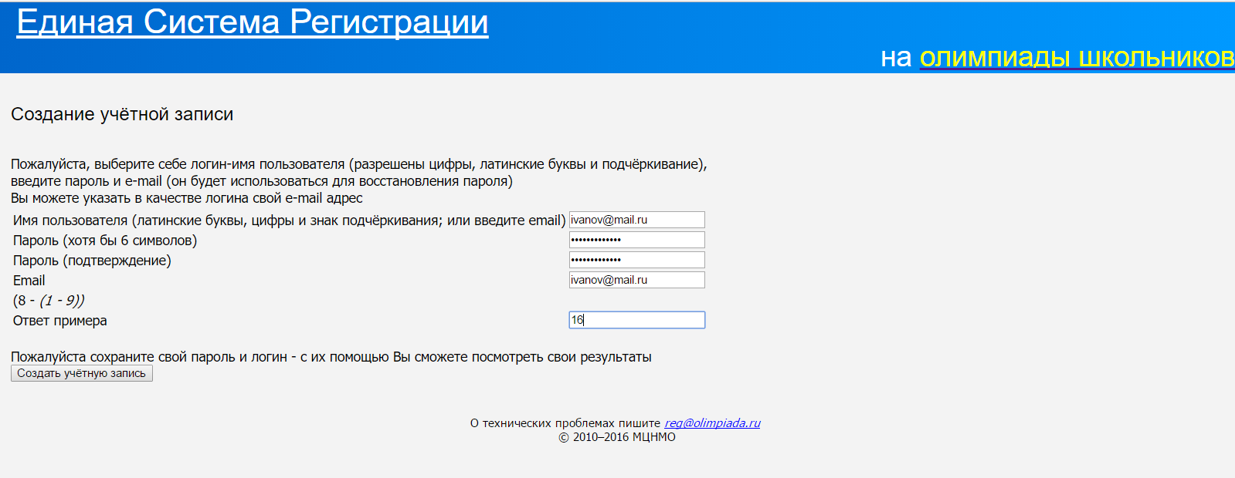
2. В ответ на экране появится следующее сообщение:
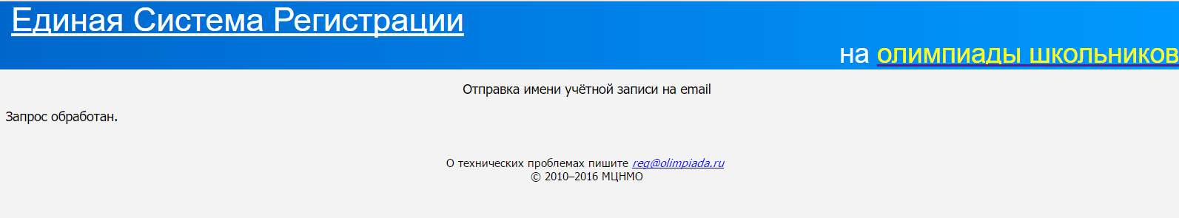
3. Далее пройдите по ссылке http://reg.olimpiada.ru/register/mosh-iso-2019-preliminary/
- Заполняем персональные данные
- Выбираем «63 регион» и точку проведения «МБУ ДО ДШИ №8 «Радуга»
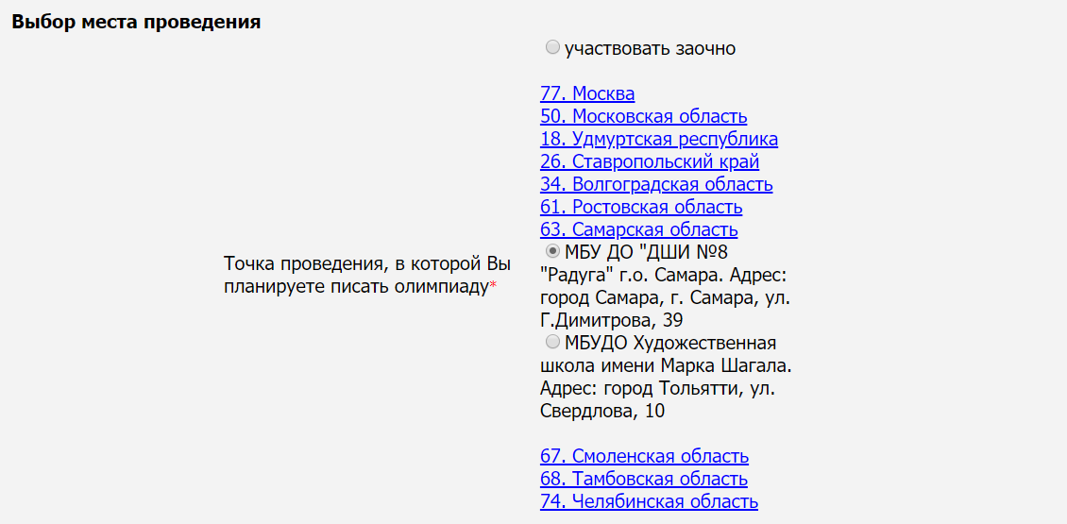
- Поле «Логин школы в системе Статград»
В системе Статград автоматически зарегистрированы все общеобразовательные школы, поэтому, если Вы выходите на олимпиаду от общеобразовательной школы, то логин своей школы Вы без труда найдете, вбив ее название.
Если Вы выходите на олимпиаду от учреждения дополнительного образования, то Поле «Логин школы в системе Статград» оставляем пустым и вручную заполняем информацию о своей школе (см. скриншот)
- В поле «Класс обучения» указываем класс по общеобразовательной школе
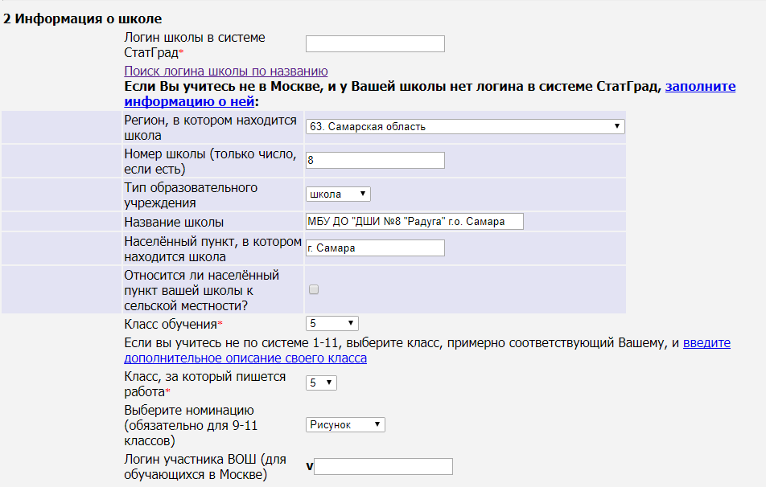
- Прописываем ФИО педагога (в поле «Назовите людей, которым вы обязаны своими знаниями»)
- Обязательно указываем адрес эл.почты и нажимаем «Отправить»
Обратите внимание, если вы что-то не заполнили или заполнили неправильно, система выделит эти поля красным цветом и потребует их заполнить заново.
По завершении снова нажмите «Отправить».
4. В завершении вы увидите сообщение об успешной регистрации.
5. Вам необходимо распечатать файл, прикрепленный к ссылке Титульный лист участника для прохода на тур Это и есть ваш личный Лист участника, который необходимо привезти с собой на олимпиаду.

Поздравляем! Регистрация пройдена!

Контактное лицо: Хабарова Мария Павловна
+79171114030, (846) 956-02-09, school.raduga@mail.ru
Звоните! Мы ответим на все ваши вопросы и поможем пройти процедуру регистрации!

